Ubuntu版本8.10 下载地址：<http://mirrors.aliyun.com/ubuntu-releases/18.10/ubuntu-18.10-beta-desktop-amd64.iso>

（创建虚拟机时初始内存设置的大一点）

更新源: sudo apt-get update

Apache2 安装： sudo apt-get install apache2

开启Apache2服务: service apache2 start

关闭Apache2服务: service apache2 stop

重启Apache2服务: service apache2 restart

Mysql安装： sudo apt install mysql-server mysql-client

安装过程中会要求你设置root密码 如果没有那就手动重置密码

修改debian.cnf权限 sudo chmod /etc/mysql/debian.cnf

打开debian.cnf 查看mysql client 初始账号密码 gedit /etc/mysql/debian.cnf &

使用初始账号密码登录mysql mysql –u 账号 –p

然后输入密码进入mysql（在mysql中输入命令结尾要加 ; ）

use mysql;

update user set authentication_string=PASSWORD("这里输入你要改的密码") where User='root';

update user set plugin="mysql_native_password";

flush privileges;

quit;

使用修改好的密码登录mysql验证修改是否成功： mysql –u root –p

输入修改好的密码进入mysql。成功的话就 输入 quit; 退出mysql

安装php7.2 sudo apt install php7.2-mysql php7.2 libapache2-mod-php7.2

php –v 查看php版本测试php安装是否成功

修改pbcls文件夹中 database.php ，把password改成 mysql的密码

将pbcls文件夹中的数据库导入到mysql :

mysql –u root –p进入mysql,

create database pbcls;

use pbcls;

source （pbcls_schema的文件位置） 例如: source /home/pbcls/install/pbcls_schema.sql

show tables;

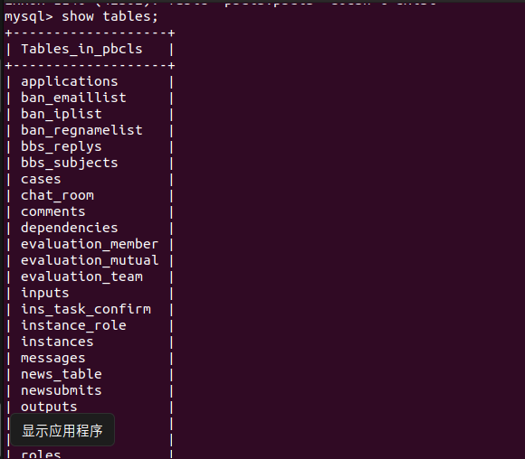

最后，把pbcls文件夹放到 /var/www/html 里面

使用： 打开浏览器 输入： localhost/pbcls